RENCANA PELAKSANAAN PEMBELAJARAN
(RPP)

Satuan Pendidikan : SD Negeri Surokarsan 2
Kelas/ Semester : IV / I
Tema : 1. Indahnya Kebersamaan
Subtema : 3. Bersyukur atas Keberagaman
Pembelajaran : 1
Fokus Pembelajaran : SBdP, Bahasa Indonesia dan IPS
Alokasi Waktu : 4 x 30 menit

- Kompetensi Inti
1. Menerima, menjalankan dan menghargai ajaran agama yang dianutnya.
2. Menunjukkan perilaku jujur, disiplin, tanggung jawab, santun, peduli, dan percaya diri dalam berinteraksi dengan keluarga, teman, guru, dan tetangganya serta cinta tanah air.
3. Memahami pengetahuan faktual dengan cara mengamati, dan mencoba menanya berdasarkan rasa ingin tahu tentang dirinya, makhluk ciptaan Tuhan dan kegiatannya, dan benda-benda yang dijumpainya di rumah, di sekolah dan tempat bermain.
4. Menyajikan pengetahuan faktual dalam bahasa yang jelas,sestematis dan logis, dalam karya yang estetis, dalam gerakan yang mencerminkan anak sehat dan dalam tindakan yang mencerminkan perilaku anak beriman dan berakhlak mulia.

- Kompetensi Dasar dan Indikator
Bahasa Indonesia
3.5. | Menggali informasi dari teks ulasan buku tentang nilai peninggalan sejarah dan perkembangan Hindu-Budha di Indonesia dengan bantuan guru dan teman dalam bahasa Indonesia lisan dan tulis dengan memilih dan memilah kosakata baku.
4.5. | Mengolah dan menyajikan teks ulasan buku tentang nilai peninggalan sejarah dan perkembangan Hindu-Budha di Indonesia secara mandiri dalam bahasa Indonesia lisan dan tulis dengan memilih dan memilah kosakata baku.
Indikator
4.5.1 Menuliskan kembali bahan bacaan dengan menggunakan kata-kata sendiri dengan menemukan informasi penting dalam setiap paragraf.
IPS
3.2 Memahami manusia, perubahan dan keberlanjutan dalam waktu pada masa praaksara, Hindu-Buddha, Islam dalam aspek pemerintah, sosial, ekonomi, dan pendidikan.
4.2 Merangkum hasil pengamatan dan menceritakan manusia, perubahan dan keberlanjutan dalam waktu pada masa praaksara, Hindu Buddha, Islam dalam aspek pemerintah, sosial, ekonomi, dan pendidikan.
Indikator
3.2.1 Menemukan perbedaan pada masa praaksara dan masa aksara.
4.2.1 Menuangkan fakta-fakta penting dari masa praaksara, masa Hindu-Buddha, dan masa Islam.
SBdP
3.5 Memahami cerita terkait situs-situs budaya baik benda maupun tak benda di Indonesia dengan menggunakan bahasa daerah.
4.1 Menceritakan cerita terkait situs-situs budaya baik benda maupun tak benda di Indonesia dengan menggunakan bahasa daerah.
Indikator
3.2.1 Menemukan perbedaan pada masa praaksara dan masa aksara.
4.1.1 Berkreasi membuat cerita sederhana tentang situs-situs budaya dengan menggunakan bahasa daerah.

- Tujuan Pembelajaran
- Setelah membaca teks, siswa mampu menceritakan kembali isi bacaan dengan menggunakan kata-katanya sendiri dengan benar.
- Dengan menggunakan bahasa daerah, siswa mampu menulis cerita sederhana tentang beberapa situs budaya dengan benar.
- Dengan membaca teks, siswa mampu menemukan perbedaan antara masa praaksara, masa Hindu Buddha, dan masa Islam, kemudian menuliskan fakta-fakta pentingnya dalam bentuk tabel dengan benar.

- Materi Pembelajaran
- Bahasa Indonesia :Menemukan informasi penting dalam paragraf dan menuliskan kembali dengan kata-kata sendiri.
- IPS :Masa praaksara, masa aksara, masa Hindu-Budha dan masa Islam
- SBdP :Berkreasi membuat cerita sederhana tentang situs-situs kebudayaan dengan menggunakan bahasa daerah.

- Pendekatan dan Metode Pembelajaran
- Pendekatan : Scientific (mengamati, menanya, mencoba, menalar dan mengomunikasikan)
- Metode : Ceramah, Tanya jawab, Diskusi, Penugasan dan Demonstrasi

- Langkah-langkah Kegiatan Pembelajaran
Kegiatan awal  - Guru mengucapkan salam.  - Guru dan siswa berdoa dengan dipimpin oleh ketua kelas.  - Guru menanyakan kabar siswa.  - Guru melakukan presensi siswa.  - Guru memberi motivasi kepada siswa agar semangat dalam mengikuti pembelajaran yang akan dilaksanakan.  - Guru melakukan apersepsi sebagai awal komunikasi sebelum melaksanakan pembelajaran inti seperti menayakan:  “menyanyi lagu nenek moyangku seorang pelaut”  - Siswa mendengarkan penjelasan dari guru tentang kegiatan yang akan dilakukan hari ini dan apa tujuan yang akan dicapai dari kegiatan tersebut dengan bahasa yang sederhana dan dapat dipahami. | 15 Menit
Kegiatan inti  - Siswa mengamati video tentang kehidupan masyarakat praaksara (Mengamati)  - Siswa bertanya jawab tentang kegiatan yang dilakukan masyarakat pada masa praaksara (Menanya)  - Siswa mengamati bacaan pada buku siswa tentang kehidupan masyarakat praaksara. (Mengamati)  - Siswa dan guru bertanya jawab mengenai kehidupan masyarakat praaksara . (Menanya)  - Siswa menuliskan cerita kehidupan masyarakat praaksara dengan menggunakan bahasanya sendiri (Mencoba)  - Setiap siswa diminta untuk mempresentasikan hasil pekerjaannya di depan kelas (Mengkomunikasikan)  - Siswa di bagi menjadi kelompok secara berpasangan  - Setiap siswa dalam kelompok mengamati gambar candi yang terdapat dalam buku siswa (Candi Borobudur, candi Muaro Jambi, dan candi cangkuang) (Mengamati)  - Setiap kelompok menuliskan kembali sesuai teks dengan menggunakan bahasa daerah (Mencoba)  - Siswa memperhatikan penjelasan guru tentang kerjaan islam  - Siswa di berikan lembar kerja kelompok (Mencoba)  - Antar kelompok menukarkan jawabannya dan dikerjakan bersama anggota kelompok (Mencoba)  - Siswa dan guru mengoreksi secara bersama-sama dengan diucapkan (Mengkomunikasikan)  - Siswa di berikan soal evaluasi | 90 menit
Kegiatan akhir  - Siswa melakukan refleksi tentang proses pembelajaran.  - Guru memberikan kesempatan kepada siswa untuk menanyakan hal-hal yang sekiranya belum dipahami.  - Siswa bersama-sama dengan guru menyimpulkan pembelajaran kali ini.  - Guru mengevaluasi pembelajaran dan menyampaikan pesan moral.  - Guru meminta ketua kelas memimpin doa.  - Guru mengucapkan salam. | 15  menit

- Media, Alat dan Sumber belajar
- Alat dan Media:
- Video
- Gambar : Gambar masa praaksara dan masa aksara, masa Hindu-Budha dan masa Islam.
- Sumber belajar:
Kementrian Pendidikan dan Kebudayaan. 2013. Indahnya Kebersamaan Tema 1 buku tematik terpadu kurikulum 2013. Jakarta : Kementerian Pendidikan dan Kebudayaan Republik Indonesia.

- PENILAIAN
- Jenis Penilaian
- Penilaian Pengetahuan : Tes Tertulis
- Penilaian Keterampilan : Mengolah informasi dan berkomunikasi
- Penilaian Pengetahuan (KI-3)
Bahasa Indonesia
Kegiatan membuat ringkasan kehidupan masyarakat praaksara dinilai dengan daftar periksa.
No | Kriteria Pengukuran | Ya | Tidak
1 | Ringkasan berisi informasi tentang bagaimana manusia praaksara mendapat makanan.
2 | Ringkasan berisi informasi tentang cara hidup manusia praaksara.
3 | Ringkasan berisi informasi tentang alat bantu untuk berburu dan mengumpulkan makanan.
4 | Ringkasan berisi informasi tentang alat bantu untuk berburu dan mengumpulkan makanan.

Panduan Konvers Nilai:
Konversi Nilai  (skala 0-100) | Predikat | Klasifikasi
81-100 | A | SB (Sangat Baik)
66-80 | B | B (Baik)
51-65 | C | C (Cukup)
0-50 | D | K (Kurang)

Instrumen Penilaian
No | Nama Siswa | Nilai  (skala 0-100) | Predikat | Keterangan
1.
2.
3.
dst

IPS
Kegiatan membedakan masa praaksara, masa Hindu-Budha, dan masa Islam dinilai dengan daftar periksa.
No | Kriteria Pengukuran | Ya | Tidak
1 | Dapat menemukan perbedaan terkait kepercayaan/agama ketiga masa.
2 | Dapat menemukan perbedaan terkait tempat tinggal ketiga masa.
3 | Dapat menemukan perbedaan terkait pemerintahan ketiga masa.

SBdP
Kegiatan menulis cerita dalam bahasa daerah dinilai dengan daftar periksa.
No | Kriteria Pengukuran | Ya | Tidak
1 | Dapat menemukan perbedaan terkait kepercayaan/agama ketiga masa.
2 | Dapat menemukan perbedaan terkait tempat tinggal ketiga masa.
3 | Dapat menemukan perbedaan terkait pemerintahan ketiga masa.

Panduan Konvers Nilai:
Konversi Nilai  (skala 0-100) | Predikat | Klasifikasi
81-100 | A | SB (Sangat Baik)
66-80 | B | B (Baik)
51-65 | C | C (Cukup)
0-50 | D | K (Kurang)

Instrumen Penilaian
No | Nama Siswa | Nilai  (skala 0-100) | Predikat | Keterangan
1.
2.
3.
4.
Dst.

Instrumen Penilaian
No | Nama | Perkembangan Keterampilan
No | Nama | Kerapian |  |  |  | Bentuk
No | Nama | SB | B | C | K | SB | B | C | K
1.
2.
3.
4.
5.
6.
7.
dst

Yogyakarta, 7 Agustus 2016
Mengetahui
Guru Kelas IV Praktikan

Tri Wahyuni, S.Pd. SD Arum Wahidatun
NIP 197208101996062001 NIM 13108241108

Lampiran 1. Ringkasan Materi
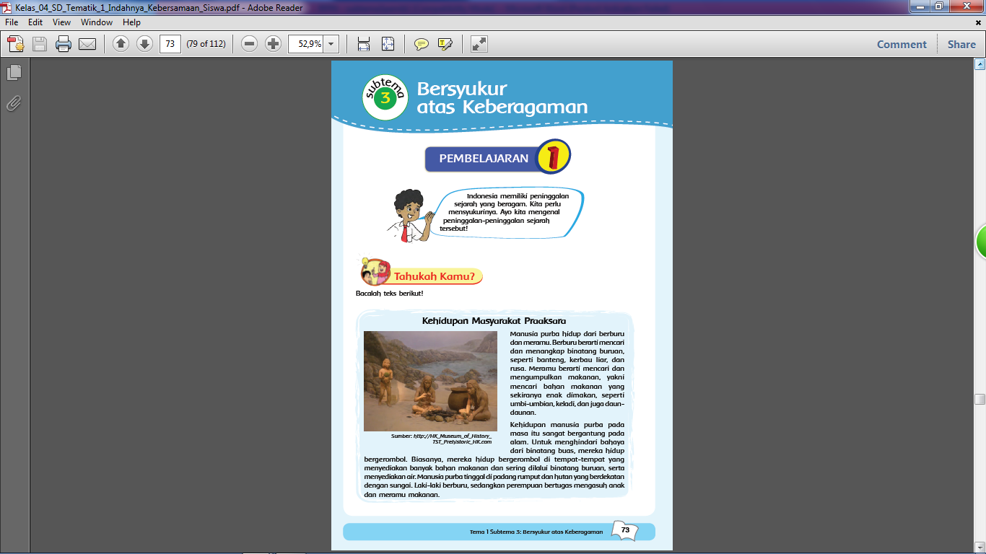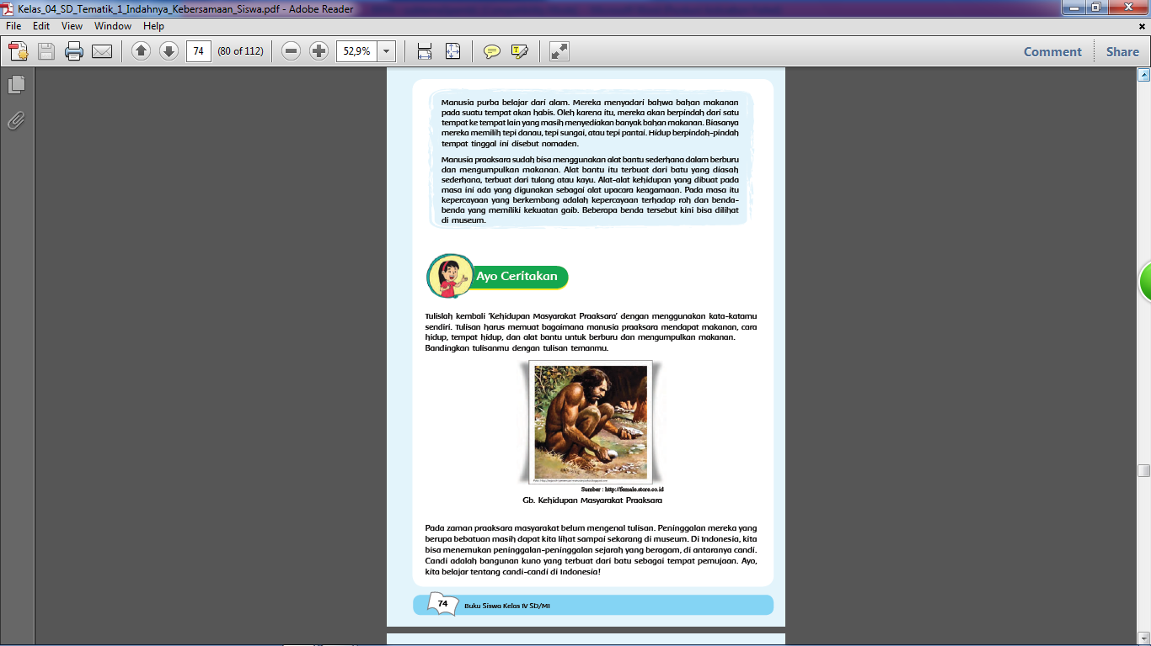

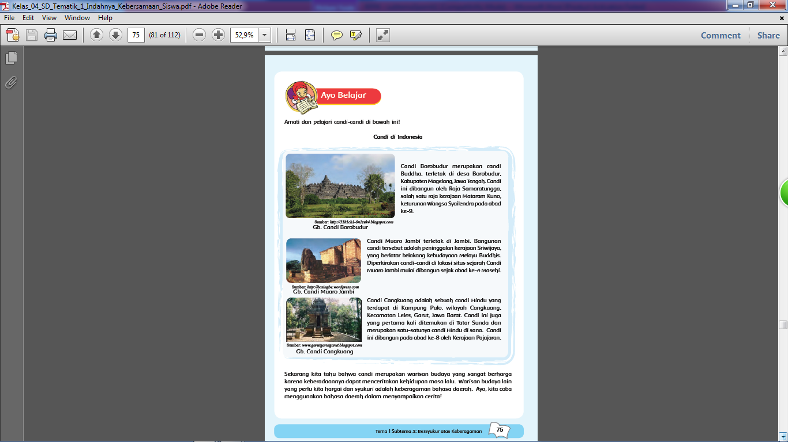
Lampiran 2. Soal LKS
Kerjakan dengan cermat dan teliti!
Kehidupan Masyarakat Praaksara

Manusia purba hidup dari berburu dan meramu. Berburu berarti mencari dan menangkap binatang buruan, seperti banteng, kerbau liar, dan rusa. Meramu berarti mencari dan mengumpulkan makanan, yakni mencari bahan makanan yang sekiranya enak dimakan, seperti umbi-umbian, keladi, dan juga daundaunan. Kehidupan manusia purba pada masa itu sangat bergantung pada
alam. Untuk menghindari bahaya dari binatang buas, mereka hidup bergerombol. Biasanya, mereka hidup bergerombol di tempat-tempat yang menyediakan banyak bahan makanan dan sering dilalui binatang buruan, serta menyediakan air. Manusia purba tinggal di padang rumput dan hutan yang berdekatan dengan sungai. Laki-laki berburu, sedangkan perempuan bertugas mengasuh anak dan meramu makanan.
Manusia purba belajar dari alam. Mereka menyadari bahwa bahan makanan pada suatu tempat akan habis. Oleh karena itu, mereka akan berpindah dari satu tempat ke tempat lain yang masih menyediakan banyak bahan makanan. Biasanya mereka memilih tepi danau, tepi sungai, atau tepi pantai. Hidup berpindah-pindah
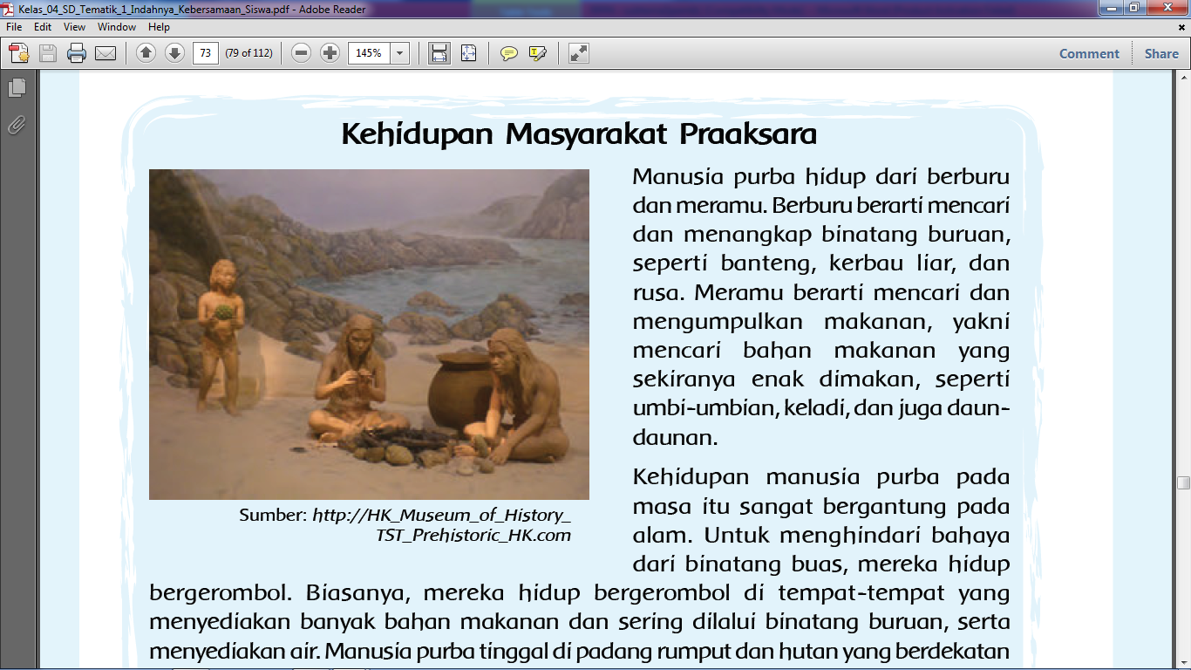
tempat tinggal ini disebut nomaden.
Manusia praaksara sudah bisa menggunakan alat bantu sederhana dalam berburu dan mengumpulkan makanan. Alat bantu itu terbuat dari batu yang diasah sederhana, terbuat dari tulang atau kayu. Alat-alat kehidupan yang dibuat pada masa ini ada yang digunakan sebagai alat upacara keagamaan. Pada masa itu kepercayaan yang berkembang adalah kepercayaan terhadap roh dan bendabenda yang memiliki kekuatan gaib. Beberapa benda tersebut kini bisa dilihat
di museum.

Ayo Ceritakan!

Tulislah kembali ‘Kehidupan Masyarakat Praaksara’ dengan menggunakan kata-katamu
sendiri. Tulisan harus memuat bagaimana manusia praaksara mendapat makanan, cara hidup, tempat hidup, dan alat bantu untuk berburu dan mengumpulkan makanan. Bandingkan tulisanmu dengan tulisan temanmu.
Ayo Bekerja Sama

Bacalah teks di bawah ini.
Kerajaan Demak adalah kerajaan Islam pertama di Pulau Jawa. Kerajaan ini
terletak di Jawa bagian tengah, tepatnya di Kota Demak, sekarang Provinsi Jawa
Tengah. Kerajaan Demak didirikan oleh Raden Patah sekitar tahun 1500 Masehi. Wilayah Kerajaan Demak kemudian berkembang menjadi kerajaan besar karena letaknya yang sangat strategis, yaitu di dekat pelabuhan. Kerajaan Demak menghubungkan perdagangan di wilayah timur Nusantara (Maluku dan Makassar) dengan wilayah barat (Malaka).
Kerajaan Demak merupakan salah satu pusat perkembangan agama Islam di Indonesia. Oleh karena itu, wilayah ini banyak dikunjungi oleh berbagai lapisan masyarakat untuk belajar agama. Kegiatan ekonomi kerajaan Demak turut maju
berkat mobilitas penduduk antarpulau. Penyebar agama Islam sekaligus pendukung berdirinya kerajaan Demak adalah para wali. Salah satu keseniannya adalah wayang kulit.

Berdasarkan teks di atas, buatlah pertanyaan sebanyak-banyaknya bersama teman kelompokmu.Tukarkan hasilnya dengan hasil pekerjaan kelompok lain. Jawablah pertanyaan yang ada.
Lampiran 3. Soal Evaluasi
Jawablah soal-soal di bawah ini dengan tepat!!!
- Manusia purba hidup dengan cara berburu dan meramu, Jelaskan!
- Apa tugas bagi kaum perempuan pada masa praaksara?
- Apa yang di maksud nomaden?
- Dimana biasanya masyarakat praaksara tinggal?
- Apa tugas kaum laki-laki kehidupan masyarakat praaksara?
- Apa nama candi yang terletak di daerah jambi?
- Apa nama kerajaan yang membangun candi cangkuang?
- Dimana letak kerajaan Demak?
- Siapa yang mendirikan kerajaan Demak?
- Bagaimana para wali menyebarkan agama islam di pulau jawa?

Lampiran 4. Kunci Jawaban soal evaluasi
- Berburu yaitu mencari dan menangkap hewan buruan sedangkan meramu yaitu mencari dan mengumpulkan makanan
- Mengasuh anak dan meramu makanan
- Hidup berpindah-pindah tepat tinggal
- Padang rumput, tepi danau, tepi sungai,tepi pantai
- Berburu
- Candi Muaro Jambi
- Kerajaan Padjajaran
- Kota Demak provinsi jawa tengah
- Raden Patah
- Dengan menggunakan media kesenian wayang kulit.

